Confit d'oignons
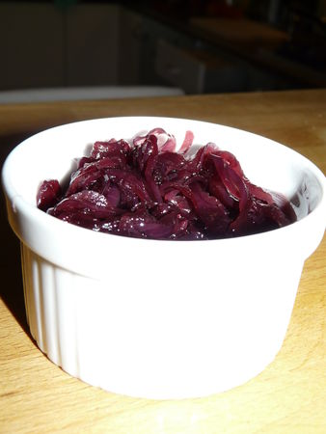
Ingrédients pour 6 personnes :
- 2 gros oignons
- 20 cl de vin rouge
- 2 cuillères à soupe d’huile
- 2 cuillères à soupe de vinaigre balsamique
- 1 cuillère à soupe de crème de cassis
- 1 cuillère à café de sucre
- sel, poivre
Préparation :
Epluchez les oignons et coupez-les en fines lamelles. J’utilise ma râpe hyper tranchante avec mon oignon entier et j’obtiens de très fines lamelles.
Dans une poêle, faites blondir vos oignons avec l’huile en remuant.
Ajoutez alors le sucre et laissez un peu caramélisé.
Versez ensuite le vinaigre et laissez s’évaporer.
Puis ajoutez le vin et la crème de cassis ainsi que le sel et poivre.
Laissez mijoter une trentaine de minutes jusqu’à caramélisation.

